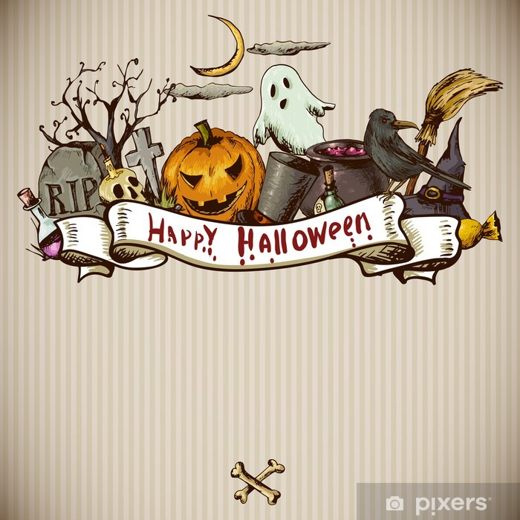

OBEC STANOVICE PORÁDÁ DNE 10.11.2023
HALLOWEENSKÝ LAMPIONOVÝ PRUVOD
SRAZ U OBCHODU VE STANOVICÍCH
ZAČÁTEK OD 17:00HODIN
VEZMĚTE SI LAMPIÓNY, MASKY A HLAVNĚ DOBROU NÁLADU

